

ANCLORA NEXUS
Manual de Usuario Premium para Cliente Final
Version 2.0 | Febrero 2026
Anclora Cognitive Solutions

Guia integral para operacion diaria, adopcion y mejores practicas de uso

Carta de Bienvenida
Bienvenido a Anclora Nexus. Este manual se ha disenado para acompanarte en todo el ciclo de uso de la plataforma: desde el primer acceso hasta la operativa avanzada por modulos.
El documento prioriza claridad, orientacion practica y decisiones accionables para que tu equipo consiga mas productividad, mas control y una experiencia de uso consistente.
Objetivo del manual
Que cualquier usuario de negocio pueda operar la plataforma con autonomia, comprender cada modulo y aplicar buenas practicas sin depender de documentacion tecnica.

Como leer este manual
- Si acabas de empezar: revisa Secciones 1 a 4.
- Si ya usas Nexus: salta a los modulos Core, Intelligence y Operaciones.
- Si lideras equipo: revisa matriz de roles, gobierno y checklists.
- Si necesitas resolver incidencias: consulta Troubleshooting y FAQ.

Indice de Contenidos
Actualiza este indice en Word: clic derecho > Actualizar campo.

1. Vision General de Anclora Nexus

1.1 Que es Anclora Nexus
Anclora Nexus es una plataforma SaaS para gestion inmobiliaria y toma de decisiones comerciales asistida por IA. Unifica en un solo entorno leads, propiedades, tareas, inteligencia comercial y operaciones de datos.

1.2 Valor para cliente final
- Centraliza la informacion en un unico panel de trabajo.
- Reduce tiempos de respuesta comercial con flujos guiados.
- Facilita la priorizacion de oportunidades con criterios claros.
- Mejora la coordinacion del equipo con visibilidad compartida.
- Aumenta trazabilidad de acciones y seguimiento operativo.

1.3 Publico objetivo
- Direcciones comerciales y equipos de captacion.
- Managers de oficina y responsables de operaciones.
- Agentes con necesidad de seguimiento diario estructurado.
Resultado esperado de adopcion
En 2-4 semanas, el equipo deberia trabajar con rutinas estandarizadas, menor backlog y mayor velocidad de ejecucion comercial.

2. Requisitos y Acceso

2.1 Requisitos previos
- Cuenta activa vinculada a una organizacion.
- Navegador actualizado (Chrome, Edge o Firefox).
- Conexion estable a internet.
- Permisos adecuados para el rol asignado.

2.2 Inicio de sesion
- Accede a la URL de la plataforma.
- Introduce email y contrasena.
- Pulsa Acceder.
- Comprueba que aterrizas en Dashboard.
ESPACIO PARA PANTALLAZO: Pantallazo de Login
https://anclora-nexus-frontend.vercel.app/login

2.3 Recuperacion de acceso
- Usa la opcion de recuperacion de contrasena desde login.
- Revisa bandeja de entrada y spam.
- Si no recibes correo, contacta con soporte interno.

3. Navegacion y Estructura de la Interfaz

3.1 Sidebar principal
El sidebar organiza los modulos en tres grupos: Core, Intelligence y Operaciones. Este orden facilita una progresion natural desde la ejecucion diaria hasta el analisis avanzado.

3.2 Header superior
- Menu de usuario: acceso a Profile y Settings.
- Toggles globales: moneda, idioma y superficie.
- Notificaciones: alertas operativas y recordatorios.
Recomendacion
Define estandares internos de idioma, moneda y unidades para evitar incoherencias entre usuarios y reportes.

4. Modulos Core (Operacion Diaria)

4.1 Dashboard
Ruta: https://anclora-nexus-frontend.vercel.app/dashboard
Objetivo: obtener una vision ejecutiva del estado comercial y operacional en segundos.
Captura de referencia - Dashboard
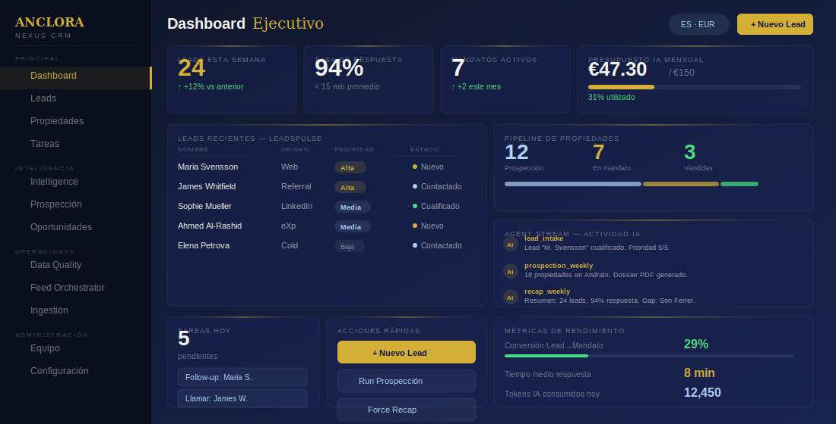
Ruta funcional: https://anclora-nexus-frontend.vercel.app/dashboard

4.1.1 Como interpretar el Dashboard en 60 segundos
- Revisa indicadores de situacion general.
- Detecta tareas urgentes o vencidas.
- Identifica leads y oportunidades prioritarias.
- Confirma que no hay bloqueos operativos.

4.1.2 Acciones recomendadas desde Dashboard
- Abrir leads de alta prioridad para contacto inmediato.
- Reprogramar tareas en riesgo de incumplimiento.
- Escalar incidencias al responsable adecuado.

4.2 Leads
Ruta: https://anclora-nexus-frontend.vercel.app/leads
Objetivo: gestionar el ciclo completo del contacto comercial desde su entrada hasta su conversion.
Captura de referencia - Leads
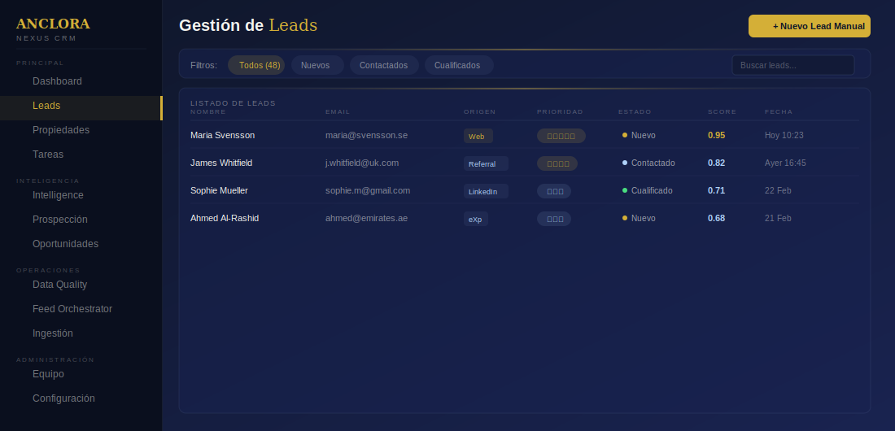
Ruta funcional: https://anclora-nexus-frontend.vercel.app/leads

4.2.1 Flujo recomendado de lead
- Registrar o validar datos base del contacto.
- Clasificar interes, urgencia y presupuesto orientativo.
- Asignar responsable y siguiente accion.
- Registrar cada interaccion con trazabilidad.
- Actualizar estado del lead tras cada avance real.

4.2.2 Campos minimos de calidad
- Nombre y contacto valido.
- Canal de origen.
- Interes principal.
- Estado actual y proximo paso.
- Fecha de seguimiento comprometida.

4.3 Properties
Ruta: https://anclora-nexus-frontend.vercel.app/properties
Objetivo: mantener un inventario confiable y accionable para matching y cierre comercial.
ESPACIO PARA PANTALLAZO: Properties
https://anclora-nexus-frontend.vercel.app/properties

4.3.1 Checklist de alta de propiedad
- Ubicacion y tipologia correctamente definidas.
- Precio y superficie actualizados.
- Estado comercial y notas de contexto.
- Informacion diferencial para argumentario de venta.

4.4 Tasks
Ruta: https://anclora-nexus-frontend.vercel.app/tasks
Objetivo: convertir la estrategia comercial en ejecucion diaria con responsables y fechas.
ESPACIO PARA PANTALLAZO: Tasks
https://anclora-nexus-frontend.vercel.app/tasks

4.4.1 Buenas practicas de gestion de tareas
- Todas las tareas deben tener responsable unico.
- Toda tarea debe incluir fecha y criterio de cierre.
- Evita tareas ambiguas; usa descripcion accionable.
- Cierra o reprograma diariamente para evitar arrastre.

5. Modulos Intelligence
Estos modulos ayudan a priorizar mejor, encontrar oportunidades y reforzar decisiones comerciales con analitica.

5.1 Prospection
Ruta: https://anclora-nexus-frontend.vercel.app/prospection
Captura de referencia - Prospection
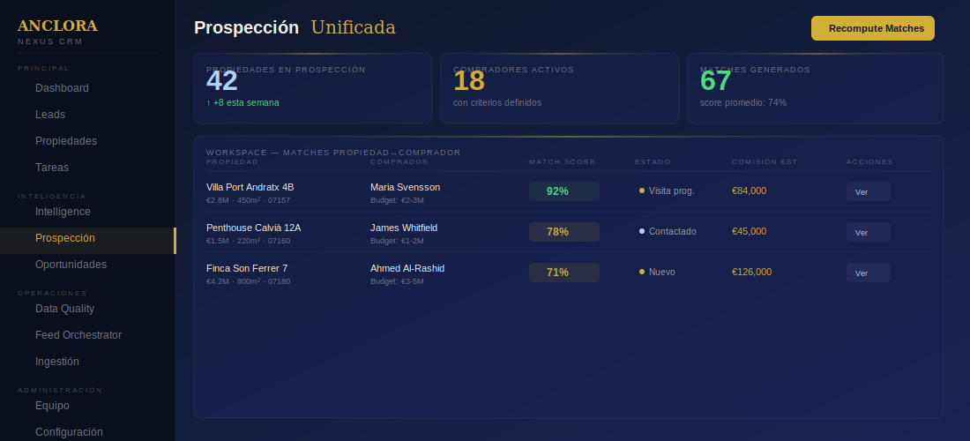
Ruta funcional: https://anclora-nexus-frontend.vercel.app/prospection

5.1.1 Uso recomendado
- Define el objetivo de busqueda y prioridad.
- Revisa resultados con foco en calidad, no volumen.
- Convierte hallazgos relevantes en acciones concretas.

5.2 Prospection Unified
Ruta: https://anclora-nexus-frontend.vercel.app/prospection-unified
ESPACIO PARA PANTALLAZO: Prospection Unified
https://anclora-nexus-frontend.vercel.app/prospection-unified

5.3 Opportunity Ranking
Ruta: https://anclora-nexus-frontend.vercel.app/opportunity-ranking
ESPACIO PARA PANTALLAZO: Opportunity Ranking
https://anclora-nexus-frontend.vercel.app/opportunity-ranking

5.3.1 Lectura de ranking
- Usa la puntuacion como prioridad inicial, no como verdad absoluta.
- Valida siempre con contexto comercial real del equipo.
- Activa seguimiento inmediato en el top de oportunidades.

5.4 Intelligence
Ruta: https://anclora-nexus-frontend.vercel.app/intelligence
Captura de referencia - Intelligence
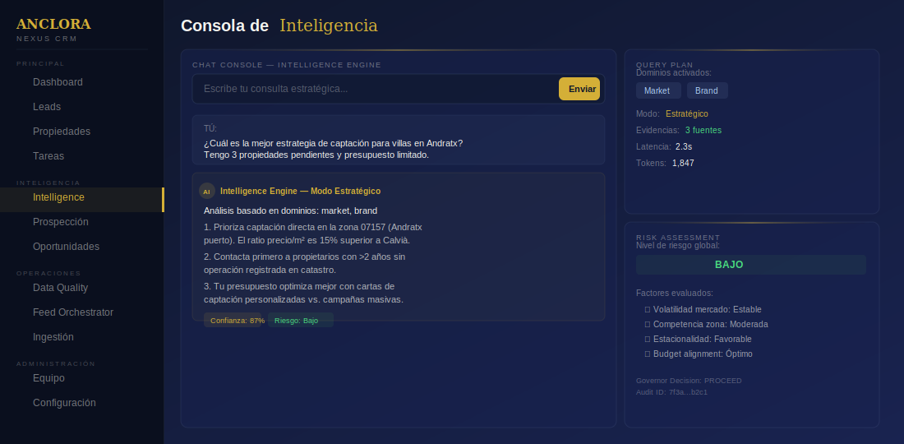
Ruta funcional: https://anclora-nexus-frontend.vercel.app/intelligence

6. Modulos de Operaciones
Bloque orientado a ingestion, calidad de datos y continuidad operativa del sistema.

6.1 Ingestion
Ruta: https://anclora-nexus-frontend.vercel.app/ingestion
ESPACIO PARA PANTALLAZO: Ingestion
https://anclora-nexus-frontend.vercel.app/ingestion

6.2 Data Quality
Ruta: https://anclora-nexus-frontend.vercel.app/data-quality
Captura de referencia - Data Quality
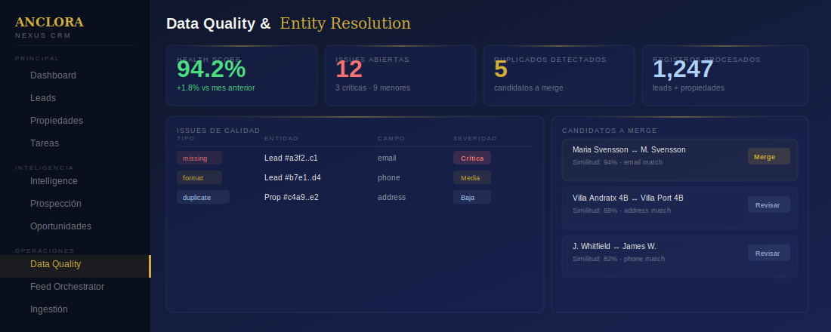
Ruta funcional: https://anclora-nexus-frontend.vercel.app/data-quality

6.2.1 Protocolo de calidad de datos
- Detectar inconsistencias o vacios de informacion.
- Corregir registros criticos primero.
- Documentar cambios relevantes para trazabilidad.
- Revisar impacto en modulos de negocio.

6.3 Feed Orchestrator
Ruta: https://anclora-nexus-frontend.vercel.app/feed-orchestrator
ESPACIO PARA PANTALLAZO: Feed Orchestrator
https://anclora-nexus-frontend.vercel.app/feed-orchestrator

7. Header y Preferencias Globales

7.1 Menu de usuario

7.1.1 Profile
Ruta: https://anclora-nexus-frontend.vercel.app/profile
ESPACIO PARA PANTALLAZO: Profile
https://anclora-nexus-frontend.vercel.app/profile

7.1.2 Settings
Ruta: https://anclora-nexus-frontend.vercel.app/settings
ESPACIO PARA PANTALLAZO: Settings
https://anclora-nexus-frontend.vercel.app/settings

7.2 Toggles del header

7.2.1 Moneda
Define como se muestran importes y comparativas economicas.
ESPACIO PARA PANTALLAZO: Toggle de Moneda
Header > Moneda

7.2.2 Idioma
Configura el idioma principal de la interfaz.
ESPACIO PARA PANTALLAZO: Toggle de Idioma
Header > Idioma

7.2.3 Superficie
Controla las unidades de medida para propiedades.
ESPACIO PARA PANTALLAZO: Toggle de Superficie
Header > Superficie

7.3 Notificaciones
Panel de alertas para seguimiento de tareas, actividad relevante y avisos operativos.
ESPACIO PARA PANTALLAZO: Centro de Notificaciones
Header > Notificaciones

Nota operativa sobre capturas
Las vistas internas requieren sesion activa. Si el entorno de captura no tiene autenticacion, conserva estos bloques para insertar los pantallazos finales del equipo.

8. Procedimientos Operativos Estandar (SOP)

8.1 SOP - Primera hora del dia
- Abrir Dashboard y revisar estado general.
- Resolver tareas vencidas criticas.
- Priorizar top leads para contacto.
- Validar que no existan bloqueos de datos.

8.2 SOP - Cierre de jornada
- Cerrar tareas completadas.
- Reprogramar pendientes con fecha realista.
- Actualizar estado y notas de leads clave.
- Dejar visibles los proximos pasos de alto impacto.

8.3 SOP - Revision semanal de manager
- Comparar avance real vs objetivo comercial.
- Revisar calidad del pipeline de leads y propiedades.
- Detectar cuellos de botella del equipo.
- Ajustar prioridades y distribuir carga.

9. Roles, Gobierno y Seguridad de Uso

Matriz de Roles y Alcance
Accion | Owner | Manager | Agent
Gestionar configuracion de organizacion | Si | Parcial | No
Invitar/editar miembros | Si | Si (segun politica) | No
Gestion completa de leads | Si | Si | Si (asignados)
Gestion completa de propiedades | Si | Si | Si (asignadas)
Ver reportes estrategicos globales | Si | Si | Parcial
Cambiar limites globales y ajustes criticos | Si | No | No

9.1 Principios de gobierno recomendados
- Minimo privilegio por rol.
- Trazabilidad de acciones sensibles.
- Revisiones periodicas de miembros y accesos.
- Politica de no compartir cuentas.

10. Indicadores Clave de Exito (KPI)

10.1 KPI de velocidad comercial
- Tiempo de primera respuesta a lead.
- Tiempo medio entre contacto y siguiente accion.
- Porcentaje de tareas completadas en plazo.

10.2 KPI de calidad operativa
- Porcentaje de leads con datos completos.
- Porcentaje de propiedades con ficha validada.
- Incidencias de datos abiertas vs resueltas.

11. Resolucion de Problemas (Troubleshooting)

No puedo acceder a la plataforma
Verifica credenciales, estado de invitacion y conexion. Si persiste, solicita revision de cuenta.

No veo un modulo en sidebar
Tu rol puede no tener permisos. Pide validacion de permisos a Owner/Manager.

No se guardan cambios
Recarga la vista, repite accion y confirma que no hay campos obligatorios sin completar.

No aparecen notificaciones
Comprueba filtros del panel y revisa que el rol tenga acceso a eventos relevantes.

Datos incoherentes en una vista
Contrasta con Data Quality y corrige registros base antes de continuar operativa.

No puedo editar una propiedad
Puede ser bloqueo por origen o permisos. Escala al responsable de datos/manager.

12. Preguntas Frecuentes (FAQ)

Puedo usar Nexus sin experiencia tecnica?
Si. La plataforma y este manual estan orientados a usuario de negocio.

Que modulo debo abrir primero cada dia?
Dashboard, seguido de Tasks y Leads prioritarios.

Como sabe el equipo que hacer despues?
Cada lead y tarea debe registrar siguiente paso con fecha y responsable.

Como mantengo consistencia entre miembros?
Aplicando SOP diarios/semanales y criterios comunes de datos.

Que hago si un usuario cambia de rol?
Actualizar permisos de inmediato y validar alcance real tras el cambio.

Se puede personalizar idioma y moneda?
Si, desde los toggles del header.

Donde encuentro Profile y Settings?
En el menu de usuario del header superior.

Como reportar una incidencia correctamente?
Incluye modulo, accion, mensaje exacto, captura y hora del evento.

13. Plan de Adopcion Recomendado (7/30/90 dias)

13.1 Primeros 7 dias
- Completar acceso y configuracion base.
- Definir rutinas diarias de uso.
- Alinear nomenclaturas y criterios de datos.

13.2 Primeros 30 dias
- Consolidar uso consistente de leads, tasks y propiedades.
- Reducir backlog y mejorar tiempos de respuesta.
- Instalar revision semanal por manager.

13.3 Primeros 90 dias
- Optimizar pipeline y conversion comercial.
- Estandarizar reporting y seguimiento de KPI.
- Refinar procesos con datos de uso reales.

14. Glosario Practico

Lead
Contacto comercial potencial en seguimiento.

Pipeline
Conjunto de etapas por las que avanza una oportunidad.

Task
Accion concreta con fecha y responsable.

Opportunity Ranking
Priorizacion de oportunidades segun criterios definidos.

Data Quality
Control de consistencia y completitud de datos.

Feed Orchestrator
Coordinacion de flujos de ingestion y actualizacion.

SOP
Procedimiento operativo estandar repetible por el equipo.

15. Cierre y Soporte
Este manual 2.0 conserva la esencia funcional del documento original y la amplifica con mayor profundidad, estructura guiada y enfoque premium para cliente final.
Soporte recomendado: soporte@anclora.es
Version del manual: 2.0 | Fecha de publicacion: Febrero 2026 | Proxima revision sugerida: Abril 2026
Checklist final antes de publicar
1) Actualizar TOC. 2) Insertar capturas reales en todos los placeholders. 3) Revisar lenguaje final por area comercial. 4) Validar rutas y nomenclatura de modulos.

ANCLORA NEXUS | AI-POWERED REAL ESTATE INTELLIGENCE

